Fakta s. r. o., vzdělávací zařízení, Dolní 165/1, 591 01 Žďár nad Sázavou,
IČ: 25334514 tel.: 566 620 520, mobil: 604 230 437, 605 285 937
e-mail: fakta@fakta.cz www.fakta.cz

Výukové materiály ke vzdělávacímu programu

Motivační nástroje ve škole

v rámci projektu „Učí se celá škola, aneb vzdělávání pedagogických pracovníků v tišnovském regionu“
reg. č. CZ.1.07/1.3.41/02.0025

PhDr. Miroslav Kadlčík

ZÁKLADNÍ VYMEZENÍ PROBLEMATIKY MOTIVACE.
Motivace je chápána jako jedna ze základních osobnostních substruktur. Pojem motivace má původ v latinském slově movere – hýbati, pohybovati. Ve svém obsahu tento pojem vyjadřuje tu skutečnost, že v lidské psychice působí specifické, ne vždy vědomé a uvědomované vnitřní hybné síly, které :
aktivizují, orientují a udržují aktivitu člověka, která se navenek projevuje jako motivované jednání.
Motivace působí současně ve třech rovinách ( dimenzích ) :
- dimenze směru - určité zaměření činnosti, jeho orientace a současně odvádění od směrů jiných („ chci to a to“, „toužím po tom a tom“, „nezajímá mě to a to“)
- dimenze intenzity - síla s níž toto úsilí je spojeno ve smyslu dosažení cíle („docela bych chtěl“, „chci“, „velmi toužím“,.“musím to mít )
- dimenze stálosti (vytrvalost, perzistence) – projevuje se mírou schopnosti jedince překonávat nejrůznější překážky vnější i vnitřní při cestě k dosažení cíle. (Vysoká perzistence pak tedy znamená, že jedinec je schopen pokračovat v činnosti v původním směru i v situaci, kdy se setkává s nejrůznějšími překážkami, nezdary či neúspěchy.

Podstatnou vlastností motivace je to, že dává smysl lidskému jednání.

Zdroje motivace.
Jde v podstatě o to, jak vůbec motivace vzniká, z čeho pramení, jaké skutečnosti mají vliv nato, že člověk něco chce a něco odmítá, po něčem touží velmi silně, zatímco jiné oblasti ho sice přitahují, nikoliv však tak, aby změnil své chování a podobně.
Jako zdroj motivace označujeme ty skutečnosti, které motivaci vytvářejí. Je jich celá řada, obvykle bývají zdůrazněny:
- potřeby
- návyky
- zájmy
- hodnoty a hodnotové orientace
- ideály
- potřeba - je chápána jako jedincem prožívaný (ne vždy zcela uvědomovaný) nedostatek něčeho, pro jedince subjektivně významného, důležitého nebo potřebného.Jednoduché schéma by se dalo sestavit asi takto:

Nedostatek potřeba motivace na cíl odstranění
přebytek zaměřená nedostatku
činnost přebytku

Konflikt motivů. Svým obsahem je specifický, souvisí s rozhodovacími procesy.
Nakonečný definuje konflikty motivů jako vnitřní psychické stavy člověka, charakteristické střetnutím dvou či více vzájemně neslučitelných tendencí a provázené nepříjemnými emocemi.
Z hlediska členění těchto konfliktů bývá nejčastěji používána Lewinova typologie, která obsahuje pět základních typů motivačních konfliktů:
- apetence – apetence (+,+) - oba motivy jsou přijatelné, leč neslučitelné; jeho řešení je pro jedince v zásadě snadné, i když může být prožíváno nelibě. (Příkladem může být rozhodování, zda jít na ples nebo na koncert). Obě alternativy jsou prožívány jako libé a přínosné, proto také rozhodování o nich je méně frustrující.
- averze – averze (-,-) je naproti tomu konfliktem mimořádně frustrujícím, neboť obě volby jsou negativní a kterákoliv z nich je pro subjekt ztrátová. Jako modelový příklad lze uvést příklad nucené volby mezi návštěvou zubaře nebo dalším snášením bolesti zubu.
- Apetence - averze (+,-) je volbou nikoliv mezi dvěma cíli (objekty), ale mezi protikladnými tendencemi spojenými s týmž motivačním objektem. Cíl má současně pozitivní i negativní stránku, motivační hodnotu. Příkladem může být situace studenta před zkouškou, kdy současně na zkoušku chce jít, aby to měl za sebou, avšak současně se mu také nechce (není dostatečně připraven, bojí se neúspěchu, ztráty osobní prestiže, atd.). Podstatným rysem tohoto typu konfliktu je právě tato ambivalence. Jde o velmi častý typ motivačního konfliktu.
- Nechci, ale musím - pro tento typ konfliktu je charakteristické, že cíl má pro jedince negativní hodnotu, ale je zvnějšku „ tlačen “ k jeho dosažení. Příkladů by bylo možno nalézt mnoho.
- Chci, ale nesmím - jedná se o zrcadlově obrácený předchozí typ.

Důsledkem dlouhodobě působících těchto konfliktů je zakoušení úzkosti, nejistoty, jakési rozpolcenosti, někdy i vyčerpání, což v důsledku ohrožuje integritu osobnosti člověka.
Předpokladem úspěšného zvládnutí konfliktních situací uvedeného typu je především vyšší míra osobní zralosti, rozhodnost, schopnost uplatnit vůli, charakterové vlastnosti.

Motivace a výkon.
Téma motivace je významné všude tam, kde jde o výkon. Tedy i o výkon pracovní. Stačí připomenout, že výkon je determinován schopnostmi a motivací. Obecně je rozšířen názor, že čím je větší motivace, tím je větší i výkon. To však v plné míře neplatí. Osobní zkušenost každého z nás dokazuje, že chceme-li něco příliš, nebývá často výsledku dosaženo. Důsledek nízké nebo dokonce nulové motivace je zřejmý. Když člověk nechce, nebo chce jenom málo, bývá výsledek jeho činnosti neuspokojivý.
V případě nadměrné motivace vyvolané vědomím subjektivně mimořádné důležitosti úkolu či situace, však výsledek také často nebývá uspokojivý. Příčinou tohoto na první pohled paradoxního jevu je skutečnost, že přílišná motivovanost přináší vysokou míru vnitřního napětí, které narušuje normální fungování lidské psychiky jako systému a oslabuje tak aktuální vnitřní předpoklady výkonu. Celkově tak tedy výkon snižuje.
Vztah mezi náročností úkolu, úrovní motivace a výkonem vyjadřuje Yerkes Dodsonův zákon: „ obrácená U-křivka “.
Její průběh vyjadřuje skutečnost, že úroveň výkonu za předpokladu nízké úrovně motivace bude nízká. S růstem intenzity motivace stejného zaměření se bude (za jinak stejných okolností) zvyšovat, ale pouze do určité úrovně motivace. Přesáhne-li tuto mez, bude se výkon paradoxně snižovat.
Tento fakt je třeba doplnit:
- pro každý úkol je jiná optimální úroveň motivace
- liší se v závislosti na obtížnosti úkolu - pro úkoly obtížné je optimální spíše nižší optimální hladina, pro relativně jednoduché úkoly je naopak vhodná vyšší motivovanost
Někteří lidé mají tendenci podávat vysoký výkon v podstatě vždy a ve všech sférách činnosti, zatímco u jiných lidí tato tendence zřejmá není, nebo zcela schází. K těmto problémům se váže problematika pojmu: výkonová motivace.
Výkonová motivace - představuje osobnostně příznačnou, relativně stálou tendenci člověka dosahovat co nejlepších výkonů, nebo alespoň „ držet se co nejlépe “ v činnostech, v nichž je možno uplatnit hledisko kvality, respektive v těch, v nichž lze zažít pocit úspěchu či neúspěchu.
Úzce souvisí se dvěma tendencemi:
- tendencí dosáhnout úspěchu
- tendencí vyhnout se neúspěchu
Obě tyto tendence jsou vlastní všem lidem, bývají však interindividuálně vyjádřené odlišně a v různé míře. (U někoho může převažovat motivace dosáhnout úspěchu, u jiného převažuje tendence vyhnout se neúspěchu.)
Osobnostně příznačná síla výkonové motivace je potom dána poměrem obou těchto tendencí.
Potřeba úspěchu
Výkonová motivace = --------------------------------------
Potřeba vyhnout se neúspěchu

V případě, že převažuje potřeba úspěchu, lze u konkrétního člověka předpokládat vyšší míru aktivit orientovaných na úspěch. Naopak v případě převažující potřeby vyhnout se neúspěchu, lze počítat spíše s relativní pasivitou jedince („ kdo nic nedělá, nic nepokazí“).
Výkonově orientovaní jedinci bývají cílově orientováni a to obvykle s delším časovým horizontem.
S výkonovou motivací úzce souvisí i problematika aspirace a aspirační úrovně. Představuje osobnostně příznačnou výši nároků, které jedinec klade na svůj výkon, své osobní i pracovní cíle. Ty mohou být nízké (nebo taky žádné) nebo naopak vysoké. Jejich dosažení pak může být relativně snadné nebo naopak obtížné.

Motivační profil
Představuje individuálně specifickou a v průběhu času relativně stabilní charakteristiku osobnosti člověka. Jejím obsahem jsou pro jedince příznačné, dominantní motivační orientace či tendence – skladba, vyhraněnost a intenzita jeho vnitřních hnacích sil.
Poznání motivačního profilu člověka:
- umožňuje hlubší porozumění jednotlivým projevům jedince i celému komplexu jeho chování a jednání
- je základním nezbytným předpokladem možnosti efektivního stimulování, úspěšného ovlivňování motivace jedince žádoucím směrem

Konkrétní podoba motivačního profilu je však současně i jakýmsi vnitřním omezením, vytváří jisté vnitřní bariéry, jejichž překročení je často velmi obtížné.

Motivační profil je tvořen celou řadou polárních dimenzí. Následující výčet je spíše uveden jako možné příklady, podle nichž je možno se orientovat:
- orientace na úspěch - orientace na vyhnutí se neúspěchu (byla již dostatečně popsána)
- orientace na úspěch - orientace na obsah činnosti - jde zde o preferenci úspěchu ve smyslu společenského uznání, publicity - „ úspěch především “, nebo na druhém pólu orientace na konkrétní pracovní činnost, kdy rozhodující je obsah práce, úspěch je chápán spíše jako přidružený
- situační orientace - perspektivní orientace - jedná se o zaměření člověka buď na aktuální stav nebo problém, nebo na druhém pólu stojící orientace na budoucnost, mnohdy bez ohledu na stávající stav
- individuální orientace - skupinová orientace jde zde o jakousi „závislost“ či „nezávislost“ na sociálních kontaktech, na mínění druhých lidí, blízkých apod. Pro skupinovou orientaci je například příznačné často až nekritické ztotožnění se skupinou pro něj významných lidí, s jejich názory a postoji, jejich cíli a normami.
- Osobní orientace - prosociální orientace - jedná se o to, že mnozí lidé ať dělají cokoliv, dělají to především se zřetelem na svůj prospěch (nemusí se jednat pouze o prospěch ekonomický). Protipólem jsou lidé, jejichž dominantní charakteristikou je orientace na druhé lidi. Zřetelnou tendencí je veřejný prospěch.
- Činorodost - pasivita - hovoří se zde v pojmech pracovní ochoty či neochoty, iniciativy či pasivity
- Orientace na ekonomický prospěch - na morální uspokojení - tato polární dimenze je z hlediska praxe mimořádně významná. Pro některé lidi hrají v hodnotovém žebříčku materiální hodnoty výraznou roli, pro některé značně nižší a nelze je výrazněji penězi motivovat. Souvisí s ní rozdíly v životním stylu.

Budeme-li uvažovat v dimenzích úzce pojaté motivace pracovního výkonu, pak lze jako specifickou dimenzi uvést například:
- Zaměření směrem k podniku - zaměření směrem od podniku - jedná se o posouzení vztahu pracovníka ke svému zaměstnavateli. Jeden pól představuje identifikaci se svým zařazením ve všech podstatných aspektech a v důsledku toho i se svým podnikem jako celkem. Protipólem je udržování značného odstupu od dění v podniku, usilování o osobní nezávislost, případně zdůraznění vazeb na jiná sociální prostředí.

Motivace k práci.
Rozumí se jí ten aspekt motivace lidského chování, který je spojen s výkonem pracovní činnosti, se zastáváním určité pracovní pozice a s výkonem jisté pracovní role. Vyjadřuje přístup k práci, ke konkrétním okolnostem jeho pracovního uplatnění a ke konkrétním pracovním úkolům. Někdy se používá pojmu pracovní ochota.
Nakonečný (1992) uvádí dva typy pracovní motivace:
- motivy související s prací samotnou - motivace intrinsická
- motivy, které leží mimo vlastní práci - motivace extrinsická

intrinsické motivy:
- potřeba činnosti vůbec
- potřeba kontaktu s druhými lidmi ( především tam, kde obsah práce předurčuje kontakt s lidmi – obchod, řízení lidí)
- potřeba výkonu - ( aspekt radosti z dobrého výkonu)
- touha po moci ( snaha získat moc )
- potřeba smyslu života a seberealizace ( smysluplnost práce s hodnotným výstupem, v nichž lze prokázat své schopnosti a osobní kvality a současně jejich výkonem může sám sebe dále rozvíjet )

extrinsické motivy
- potřeba peněz
- potřeba jistoty
- potřeba potvrzení vlastní důležitosti - motiv sebepotvrzení, prestiže
- potřeba sociálních kontaktů
- potřeba sounáležitosti, partnerského vztahu (i tento motiv může hrát svou roli, mnoho párů se poznalo na pracovišti)

TEORIE MOTIVACE
Obecná teorie motivace
Přístupů k otázkám motivace je celá řada. Jednotlivé modely by měly umožnit budoucím manažerům pochopit šíři problematiky, ale současně také ukázat možné cesty ovlivňování a stimulování lidského chování, včetně stimulace pracovního jednání.
Za základní teoretické modely motivace lidského chování lze považovat:
Homeostatický model motivace
Vychází z myšlenky rovnovážného stavu v organismu. Každé narušení rovnováhy vyvolává potřebu obnovení rovnováhy.
Její aplikace do oblasti psychologie má potom následující podobu:
Je-li narušena psychická rovnováha, vzniká napětí, potřeba, která vyvíjí vnitřní tlak na jedince. Člověk potom zaměřuje svou činnost určitým směrem se záměrem odstranit tento tlak – uspokojit příslušnou potřebu. Uspokojení potřeby vede posléze k obnovení narušené rovnováhy, tedy ke klidu.
Člověk je bytostí společenskou v nejširším slova smyslu a zde se snahou o udržení homeostázy nevystačíme.

Hédonistický výklad motivace
Vychází z antického filozofického směru (Epikuros, Aristipos) – hédonismu. Základem je zdůrazňování významu emocí v životě člověka a předpoklad, že veškerá činnost člověka směřuje k dosažení slasti a vyhnutí se strasti.

Kognitivní modely
Vycházejí z myšlenky, že poznávací procesy mají motivační účinky a to v tom smyslu, že s poznáním souvisí připravenost člověka k určité činnosti, k určitému jednání. Poznávání se podílí na vzniku a povaze motivačních procesů.
Festingerova teorie kognitivní disonance je typickým představitelem tohoto přístupu. Lze ji shrnout asi takto: v průběhu svého života člověk vnímá, poznává a hodnotí nejrůznější stránky či aspekty svého okolí i sebe sama, včetně vlastního jednání. Může dojít k tomu, že jednotlivé vjemy, poznatky nebo hodnotící soudy se dostávají do vzájemného rozporu - dochází ke kognitivní disonanci. Tento rozpor je pro člověka jevem nepříjemným a nepřijatelným. Důsledkem takto prožívané kognitivní disonance je aktualizace potřeby (přání, touhy, vnitřního tlaku) disonanci redukovat, překonat, tedy uvést jednotlivé kognitivní elementy do souladu – do konsonance.

Humanistické modely
Autorů humanisticky orientovaných je celá řada. Z hlediska přínosu motivačním teoriím považuji za nejvýznamnějšího autora amerického klinického psychologa Abrahama Maslowa.
Podle jeho teorie každá lidská bytost má v sobě dva druhy sil:
- jedny vycházejí ze strachu o bezpečí a táhnou člověka zpět (strach podstoupit riziko a ohrozit to, co jedinec už vlastní, strach z nezávislosti apod.)
- druhá skupina sil táhne člověka dopředu, k celku a jedinečnosti „já“, k plné funkčnosti všech sil a důvěře k okolnímu světu
Proces vývoje pak chápe jako nikdy nekončící sérii svobodných rozhodnutí mezi radostí z jistoty a růstem, mezi závislostí a nezávislostí, mezi regresí a pokrokem, mezi nezralostí a zralostí.
Teorii potřeb a jejich uspokojení považuje Maslow za nejdůležitější princip zdravého lidského vývoje. Jeho hierarchickou strukturu lze potřeb je možno chápat jako obecný, univerzálně platný model, jehož konkrétní naplňování nabývá individuálně specifických podob.
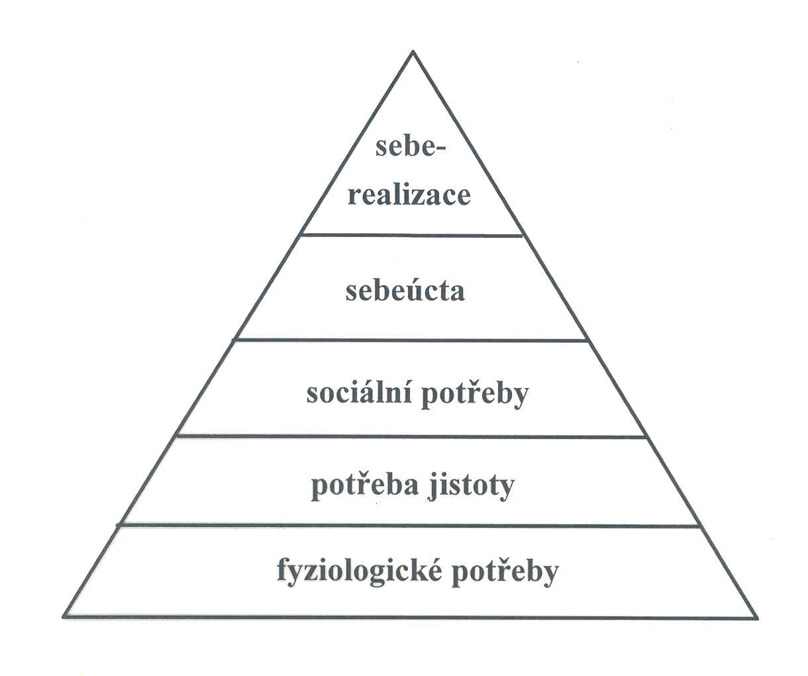
Velmi cenné je v Maslowově hierarchické teorii potřeb poznání, že ne každý jedinec se ve svém životě musí (může) dostat až k úrovni nejvyšší – k potřebám seberealizačním.
Dosažená úroveň motivace je reprezentována tou skupinou potřeb, které jsou v psychice jedince vyjádřeny nejsilněji („… chci,…potřebuji,…toužím po …). Maslow definoval jako významnou součást své teorie hypotézu reverzibility, tedy ten fakt, že ohrožení nebo znemožnění uspokojení nižší roviny, může vést k jakémusi vyřazení motivační síly rovin vyšších.
Vedle toho ale i tak zvanou funkční autonomie potřeb. Jde o to, že jakmile již jednou bylo dosaženo vyšší úrovně potřeb i hodnot, mohou se tyto stát autonomními, dále nezávislými na uspokojení potřeb nižších.
Tato teorie je z hlediska praktického použití velmi užitečná. A to jak z hlediska osobního, tak pracovního života jednotlivce. Může pomoci při pochopení jednání jiných lidí, při poznání jejich aktuální motivovanosti, ale také při ovlivňování jejich motivace žádoucím směrem.

Teorie motivace pracovního jednání
Vzhledem k tomu, že pracovní jednání je racionální, jde převážně o teorie, které vycházejí z kognitivistických modelů.

Dvoufaktorová teorie motivace (Frederick Herzberg)
Bývá často označována i jako motivačně hygienická teorie.
Je založena na předpokladu, že člověk má dvě skupiny protikladných potřeb. Hygienické faktory - mají svou působnost v dimenzi: Pracovní nespokojenost - pracovní spokojenost. Jsou-li tyto faktory v nepříznivém stavu či kvalitě, vyvolávají v pracovnících nespokojenosti a na motivaci pracovního jednání působí negativně. Mají-li tytéž faktory podobu příznivou, vedou pouze k pracovní spokojenosti (ve smyslu absenci nespokojenosti), na motivaci však výraznější vliv nemají. Patří sem: mezilidské vztahy, vztahy s nadřízeným, odborná kompetence nadřízeného, personální politika, personální řízení, jistota práce, mzda, pracovní podmínky.
Motivátory - mají svou působnost v dimenzi: Pracovní nespokojenost - pracovní spokojenost + motivace. V nepříznivém stavu způsobují, že pracovník není spokojen (absence spokojenosti) a není přiměřeně motivován k práci. V příznivém stavu se dostavuje pracovní spokojenost a příznivá pracovní motivace. Patří sem: práce sama, její obsah, osobní růst, prožitek výkonu a úspěchu, odpovědnost, postup, kariéra, uznání za vykonanou práci.

Teorie kompetence (R.W. White)
jde v podstatě o specificky orientovanou teorii potřeb. White chápe motiv kompetence jako: „… potřebu ovládat své okolí, projevující se již u dětí snahou vše prozkoumávat, rozkládat věci a dávat je zase dohromady…“)
U dospělého člověka se tato potřeba kompetence projevuje zvláště v oblasti pracovní, a to jako potřeba prokázat své schopnosti, svou profesionální způsobilost, respektive potřeba získat přiměřený obdiv, uznání, respekt druhých lidí (nadřízených, spolupracovníků, partnera, prostřednictvím prokázání své kompetence.
Potřeba kompetence je blízká potřebě vysokého výkonu, není s ní však totožná. Praktické vyústění teorie kompetence by mělo směřovat k tomu, aby se řídící pracovník vždy snažil pověřovat své podřízené spolupracovníky úkoly přiměřeně náročnými. Tedy takovými, které z hlediska nároků na pracovníka mírně překračují úroveň schopností a předpokladů, kterou pracovník již prokázal.

Teorie expektance (V. H. Vroom)
Vychází z kognitivních motivačních teorií. Jejich společné východisko představuje poznatek, že lidé o skutečnostech, s nimiž se setkávají, uvažují, hodnotí je, učí se z nich, vytvářejí si představy o budoucnosti, ve smyslu „možného“ i „žádoucího“. Lidé myslí, tedy řeší problémy, rozhodují se a v závislosti na těchto skutečnostech jednají.
Klíčovými pojmy této teorie jsou:
- expektance ( E ) - očekávání, subjektivní pravděpodobnost, že dané pracovní jednání skutečně povede k očekávanému výsledku
- valence ( V ) - subjektivní hodnota výsledku jednání, očekávané uspokojení, k němuž motivované pracovní jednání povede
- instrumentalita - představa pracovníka o vztahu mezi výsledkem a odměnou

Pracovní činnost je chápána jako činnost instrumentální, tedy jako prostředek či nástroj k dosažení pro člověka významné hodnoty.
Úsilí je tedy závislé na expektanci, instrumentalitách a valencích jednotlivých odměn. Lze je vypočítat vzorcem:

Ú = E . Σ ( V_{i} . I_{i} ) = E . (V₁ . I₁ + V₂ . I₂ + …….. V_{k} . K_{k})

Ú - úsilí
E - expektance ( má charakter pravděpodobnosti rozpětí 0,0 - 1,0 )
V - valence ( hodnota , rozpětí -10 až +10)
I - instrumentalita (má charakter pravděpodobnosti, tedy rozpětí 0,0 až 1,0)

Teorie spravedlnosti (J. S. Adams)
Vychází z myšlenky, že spravedlnost při odměňování pracovníků motivuje k pracovnímu úsilí, nespravedlnost vede k demotivaci, má demotivační účinek. Lidé jednají tak, aby dosáhli spravedlnosti:
- v situaci, kterou považují za nespravedlivou, zakoušejí nepříjemný pocit napětí. Vyřešení této nespravedlnosti toto napětí odstraní.
- někteří lidé se snaží být spravedliví, protože očekávají, že to bude jinými oceněno.
- vlastní spravedlivé jednání zvyšuje sebeocenění osoby
- pro většinu lidí je příjemné věřit, že život je spravedlivý

Spravedlivé odměňování je posuzováno srovnáváním vlastních vstupů do práce a výstupů z činnosti se vstupy a výstupy ostatních.
vstupy výstupy
čas výdělek
vzdělání, výcvik příplatky
zkušenosti důležité pověření
dovednosti bezpečnost práce
tvořivost povýšení, kariéra
praxe statusové symboly
kladný vztah k organizaci dobré pracovní prostředí
věk možnosti osobního rozvoje
osobní kvality kvalitní vedoucí
vynaložené úsilí uznání
image osoby účast na rozhodování

Spravedlnost (rovnováhu) pak můžeme vyjádřit vzorcem:

O_{v} O_{D}
------ = --------
I_{v} I_{D}

O_{v -} (output) je výstup vlastní O_{D} - výstup druhé osoby
I_{v} - (input) je vstup vlastní I_{D} - vstup druhé osoby

Je obtížné objektivně určit, co je a co není při odměňování spravedlivé. Jednotliví lidé používají různá kriteria. Starší pracovníci často uplatňují požadavek na délku praxe a stáže v organizaci. Toto kritérium je pro mladé pracovníky nepřijatelné a požadují jako kriterium výkonnost, vzdělání. Preference určitého kriteria hodnocení souvisí s firemní filozofií a systémem mzdové politiky.
Nerovnováha může mít dvě formy: pozitivní a negativní.
- negativní nespravedlnost (nedoplacení) spočívá v tom, že poměr mezi výstupem a vstupem druhého je vyšší než můj vlastní. Tak vzniká pocit nespravedlnosti, který demotivuje a negativně emocionálně vybuzuje.
- Pozitivní nespravedlnost (přeplacení) nás ponechává proti druhému ve výhodě. Z hlediska motivace je to opět nežádoucí. Vzniká pocit viny a zvýhodněný pracovník má dojem, že nezáleží tolik na tom, zda pracuje málo nebo hodně – peníze nakonec stejně dostane.

Člověk se s negativní nespravedlností snaží vyrovnat a dosáhnout rovnováhy:
- pokouší se maximalizovat vstupy (pracuje usilovně, aby na sebe upozornil)
- omezí vstupy (poleví v práci, dělá jen tolik, za kolik je placený)
- pokusí se zvýšit výstupy (dožaduje se vyšší mzdy, lepšího místa)
- pokouší se snížit výstupy druhého (intrikuje)
- snaží se psychologicky vyrovnat s nespravedlností (přesvědčí sám sebe, že ten druhý je lepší, že musí živit větší rodinu, čímž vnitřně zmírní pocit nespravedlnosti)
- začne se srovnávat s jiným pracovníkem, který je na tom ještě hůř (opět se jedná o psychologické řešení)
- unikne ze situace (podá výpověď, přejde na jiné pracoviště)

Pozitivní nespravedlnost se většinou vyřeší na psychologické úrovni – pracovník sám sebe přesvědčí, že má větší zásluhy. Výjimečně, při příliš silném pocitu viny, se může domáhat zlepšení pro druhého.

Kauzální atribuce
Tento přístup vychází z myšlenky, že existují i motivy nevědomé. Tedy ne pouze motivy racionální. Částečně se tyto teorie opírají o poznatky psychoanalýzy. Fritz Heider vychází z myšlenky, že kauzální atribuce spočívá v připisování různých příčin jednání vlastnímu a jednání jiných. Čemu připisují lidé své úspěchy a neúspěchy, pracovní výsledky. Lidé s vnitřním místem kontroly se domnívají, že příčinou jsou především jejich osobní předpoklady, lidé s vnějším místem kontroly hledají příčiny ve svém okolí.Různé atribuce pak vznikají takto :
Tak vznikají čtyři různá vysvětlení pracovních výsledků.
Úspěch a neúspěch může být odlišně vysvětlován pracovníkem na jedné straně a jeho kolegy nebo nadřízeným na straně druhé:
Výsledek pracovník připisuje vedoucí připisuje
úspěch svým kvalitám situaci
neúspěch situaci kvalitě pracovníka

Teorie úspěchu (Atkinson)
Souvisí s dříve popsanou tendencí vyhnout se neúspěchu, nebo naopak zažít pocit úspěchu.
Atkinson rozlišuje v motivaci pracovníka tzv. situační odchylku (podmínky práce v dané situaci) a osobní odchylku (individuální motivaci k výkonu.
Ve vztahu k motivaci se to podle Atkinsona projevuje následovně:

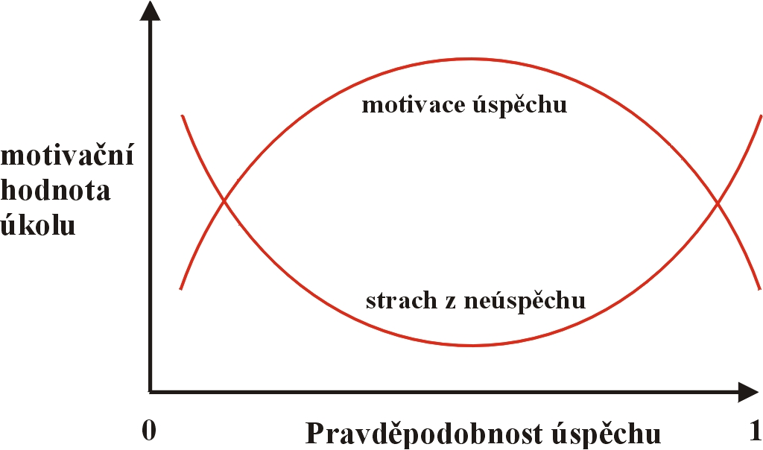

U lidí s obavou z neúspěchu budou úkoly, které předpokládají osobní úsilí a jejichž pravděpodobnost dosažení se blíží 0,5 je motivační hodnota nízká, naopak lehce zvládnutelné, nebo nepravděpodobné mají motivační hodnotu vysokou. U nich totiž nemohou zažít pocit neúspěchu (nereálné nezvládne nikdo, jednoduché každý). Naopak u lidí, kteří mají potřebu zažít úspěch, nemají tyto úkoly vysokou motivační hodnotu, protože u nich zažít osobní úspěch nelze. Naopak ty, které předpokládají osobní úsilí a jejichž dosažení má pravděpodobnost 0,5 jsou pro ně výrazně motivující.

